UNIVERSIDAD DE GUADALAJARA

CENTRO UNIVERSITARIO DE CIENCIAS EXACTAS E INGENIERÍAS

DIVISIÓN DE ELECTRÓNICA Y COMPUTACIÓN

DEPARTAMENTO DE CIENCIAS COMPUTACIONALES

Ingenieria en computacion

Inteligencia Artificial

SECCIÓN D-05

CLAVE I7038

Edgar Agustin Martinez Gonzalez

CÓDIGO: 220286695

09/09/2022

**Mi definición de Inteligencia Artificial**

Yo creo que el test de turing es la mejor manera de definir una inteligencia artificial. Cualquier software, no importa como se haya diseñado, si consigue cumplir exitosamente una tarea y hacer creer a otras personas que esa tarea la hizo un humano entonces ya se puede decir que artificialmente se creo una inteligencia ya que a falta de una definición concisa de inteligencia entonces nosotros somos el mejor ejemplo a seguir

**Juego de las 20 preguntas**

La inteligencia artificial en este juego no era muy buena, parece mas como un conjunto de preguntas que se hacen sin seguir un contexto, por ejemplo después de decir que estaba pensando en un animal todavía me pregunto si era crujiente o se podía quemar.

De todas formas logro adivinar el animal en el que pensaba y aun cuando fallaba después proponía la opción correcta entre un montón de otras posibles opciones, así que considero que el algoritmo que usan para encontrar un objeto a partir de las preguntas que tienen si es funcional.

**ALICE (ahora Rosie)**

En pandorabots parece ser que reemplazaron el chatbot de alice con rosie, un avatar con quien puedes hablar a través del micrófono y te responderá con su propia voz. Rosie solamente habla ingles y no me entendía en algunas palabras donde mi pronunciación no es perfecta pero igual por el sentido lógico de la frase considero que no habría tenido este problema hablando con una persona.

En general la experiencia de hablar con rosie es buena, si pude tener un par de conversaciones muy breves donde se notaba que rosie cumple con su función de conversar con personas pero a veces sus respuestas parecían muy artificiales y como si decir algo amable pero irrelevante fuera su default.

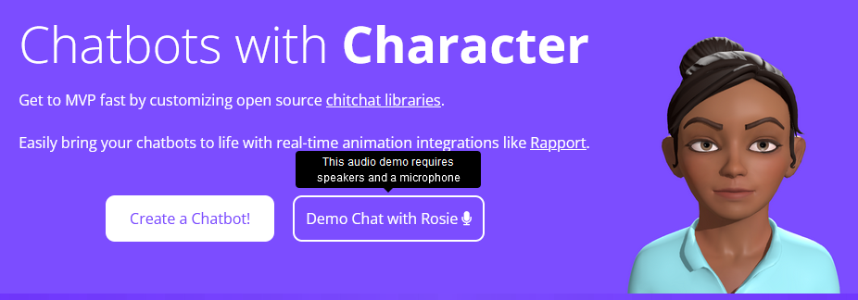

**Crear un Chat bot**

Al empezar a pensar en como hacer un chat bot el mayor desafió que encontré era como mantener una coherencia entre lo que el bot recibe y lo que contestara. Lo mas sencilla de hacer fue escribir una conversación donde el bot tuviera todo el control y para hacer esta conversación única para el usuario en algún punto se le pide su nombre y cada mensaje lo incluye (algo similar a los mensajes masivos que envían empresas a todos sus clientes pero cada cliente lo ve como si fuera escrito específicamente para el).

